Slovenska technická univerzita v Bratislave  
Fakulta informatiky a informačných technológii

Patrik Fejda

# Multimediálna prezentácia mobilného telefónu Xiaomi Mi 9t formou webstránky

Kontrolný bod číslo 2

Semestrálna práca  
FejdaP_bod2.pdf

Dátum odovzdania: 18.10.2020

**Základné metódy tvorby multimediálneho obsahu**

Cvičiaci: Ing. Vladimír Kunštár  
Cvičenia: Utorok 16:00 – 17:50

**Obsah**

Multimediálna prezentácia mobilného telefónu Xiaomi Mi 9t formou webstránky 1

1. Úvod 3

2. Opis projektu podľa modelu MUDPY 4

2.1. Koncept 4

2.2. Cieľ 4

2.3. Požiadavky 4

2.4. Cieľové publikum 4

3. Návrh podstránok 5

3.1. Slovný opis 5

3.2. Wireframe návrhy podstránok 6

4. Navigačná mapa 14

4.1. Diagram 14

4.2. Popis 14

5. Textový obsah stránky 15

5.1. Slovenský preklad 15

5.2. Anglický preklad 20

6. Audiovizuálny obsah stránky 25

6.1. Logo a grafika 25

6.2. Fotografie telefónu 25

7. Zdrojový kód stránku ku 18.10.2020 30

7.1. CSS 30

7.2. Stránka „Domov“ 32

7.3. Stránka „Technické informácie“ 35

7.4. Stránka „Benchmark“ 41

7.5. Stránka „Galéria“ 44

7.6. Stránka „Recenzie“ 47

7.7. Stránka „Značka Xiaomi“ 50

7.8. Stránka „Kontakt“ 53

7.9. Stránka „Kúpiť“ 56

8. Screenshoty stránky 59

## Úvod

Tento dokument obsahuje základné informácie o projekte – „Multimediálna prezentácia mobilného telefónu Xiaomi Mi 9t formou webstránky“. Dokument obsahuje podrobný opis obsahu podľa metodiky MUDPY (Multimedia Design and Planning Pyramid), Wireframe návrh všetkých podstránok spomínanej webstránky a diagram zobrazujúci navigačný dizajn webstránky. Webstránka bude prezentovať mobilný telefón Xiaomi Mi 9t, ktorý vlastním, momentálne už približne rok.

## Opis projektu podľa modelu MUDPY

### Koncept

Projektom je multimediálna prezentácia (formou web stránky) o mobilnom telefóne Xiaomi Mi 9t, ktorá tento mobilný telefón predstaví po technickej a vizuálnej stránke, ukáže fotografie a videá telefónu alebo natočené telefónom, umožní používateľovi vypočuť si niektoré zvonenia, v skratke predstaví značku Xiaomi, prinesie používateľské recenzie a odkaz na kúpu telefónu cez e-shop. Stránka zároveň umožní návštevníkovi zanechať komentár v komentárovej sekcii alebo kontaktovať autora skrz kontaktné údaje, či priamo cez stránku.

### Cieľ

Cieľom projektu je jasne, jednoducho a presne predstaviť a priblížiť mobilný telefón Xiaomi Mi 9t návštevníkom webstránky. Predstavenie telefónu stránka prinesie na viacerých úrovniach – či už ide o predstavenie samotného telefónu, detailné používateľské recenzie či samotnú značku Xiaomi. Výstupom bude webstránka s jednoduchým, čistým a prehľadným dizajnom z ktorej sa návštevník dozvie všetky dôležité informácie.

### Požiadavky

* Získanie podrobných technických údajov o telefóne
* Tvorba textového obsahu
* Odfotenie a spracovanie fotiek
* Natočenie a spracovanie videí
* Zostrojenie hlavnej stránky a podstránky a zrealizovanie vzájomných prepojení
* Zostrojenie navigačného panelu (header) a zápätia stránky (footer)
* Tvorba systému na prehliadanie podstránky galéria (foto, video, zvonenia)
* Pridanie možnosti jazykových mutacií (Slovenčina / Angličtina)
* Tvorba systému na komentáre
* Tvorba systému na konktaktovanie tvorcu
* Prepojenie stránky odkazmi na iné externé internetové stránky

### Cieľové publikum

Stránka je primárne určená pre používateľov telefónov s OS Android, ktorí rozmýšľajú nad výmenou mobilného zariadenia a chcú maximalizovať pomer cena – výkon, no zaujme široké publikum bez obmedzenia veku, záujmou či iného...

## Návrh podstránok

### Slovný opis

Navrhnem hlavnú stránku „Domov“, kde zhrniem najväčšie prednosti telefónu a tie najdôležitejśie informácie. Na rozdiel od odstatných stránok bude táto obsahovať aj možnosť komentovať.

Ďalej bude projekt obsahovať podstránku so všetkými technickými informáciami a ďalším podrobným opisom telefónu, ako samostatnú stránku prinesiem informácie o výkone - výsledky benchmark testov a porovnanie s inými telefónmi.

Ďalšia podstránka bude najmä o fotografiách, videách a zvukoch – pôjde či už o zábery samotného telefónu, či zábery zachytené telefónom alebo zvonenia z telefónu.

Môj projekt bude taktiež obsahovať podstránku s 2 podrobnými používateľskými recenziami – ktoré budú obsahovať zhrnutie plusov, mínusov, doplňujúci text a hodnotenie formou ‘x / 5 hviezdičiek‘.

Na predposlednej podstránke bude predstavená samotná značka Xiaomi.

Stránka bude obsahovať taktiež aj podstránku KONTAKT – ktorá prinesie kontaktné informácie o autorovi a kontaktný formulár umožňujúci kontaktovanie tvorcu priamo z webstránky.

Ako posledné bude stránka s cenovým porovnaním z vybraných e-shopov – pričom priamo z tejto stránky bude možnosť prejsť do vybraného e-shopu a zakúpiť telefón.

Všetky stránky budú mať rovnaký header (logo a navigačný bar) a footer (kvôli prehľadnosti je načrtnutý len na prvom wireframe).

### Wireframe návrhy podstránok

#### Stránka „Domov“

Popis: Stránka obsahuje header, footer, úvodný text, CTA (call to action) button „Kúpiť“, obrázok a komentáre

#### Stránka „Technické informácie“

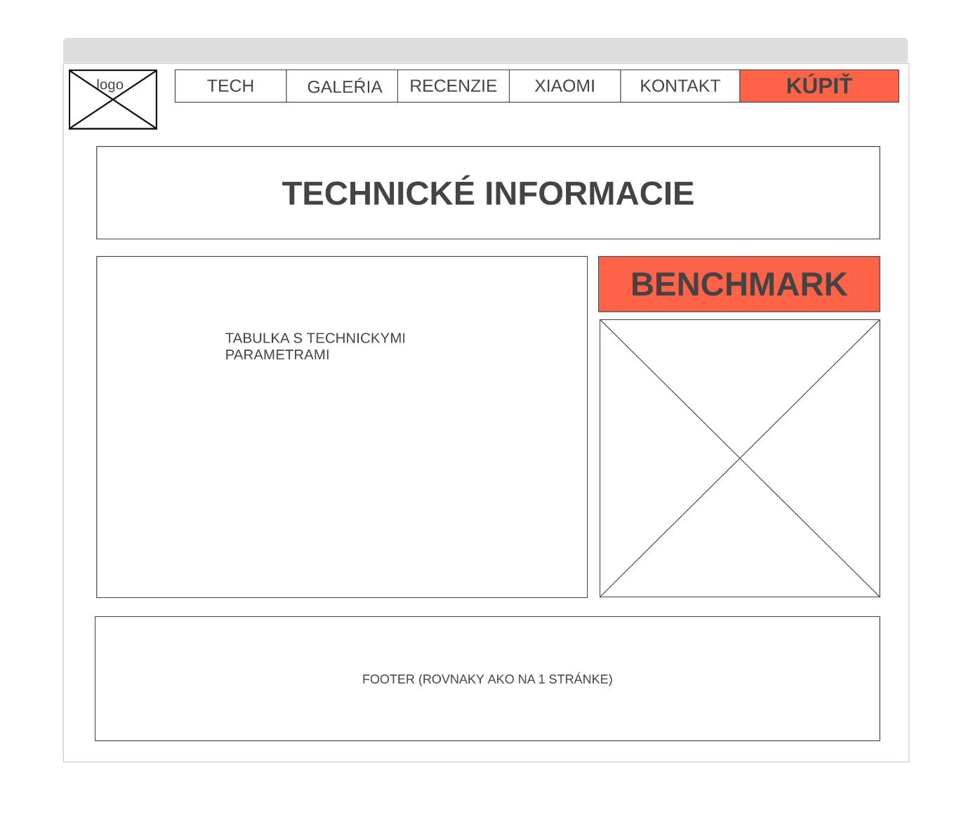

Popis: Stránka obsahuje header, footer,tabuľku s technickými informáciami, obrázok a CTA button „Benchmark“

#### Stránka „Benchmark“

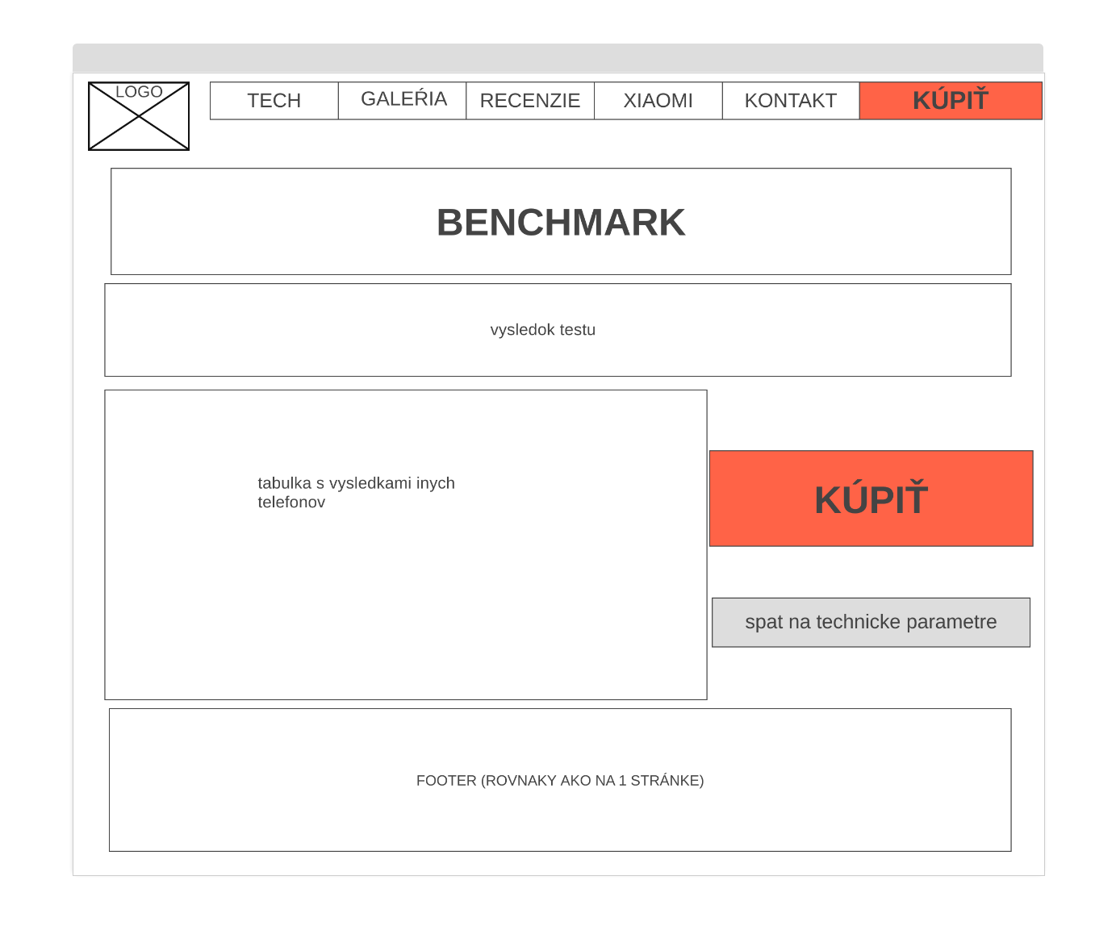

Popis: Stránka obsahuje header, footer, tabuľkové porovnanie Benchmark testov a 2 CTA buttony – „Kúpiť“ a „Späť na technické parametre“

#### Stránka „Galéria“

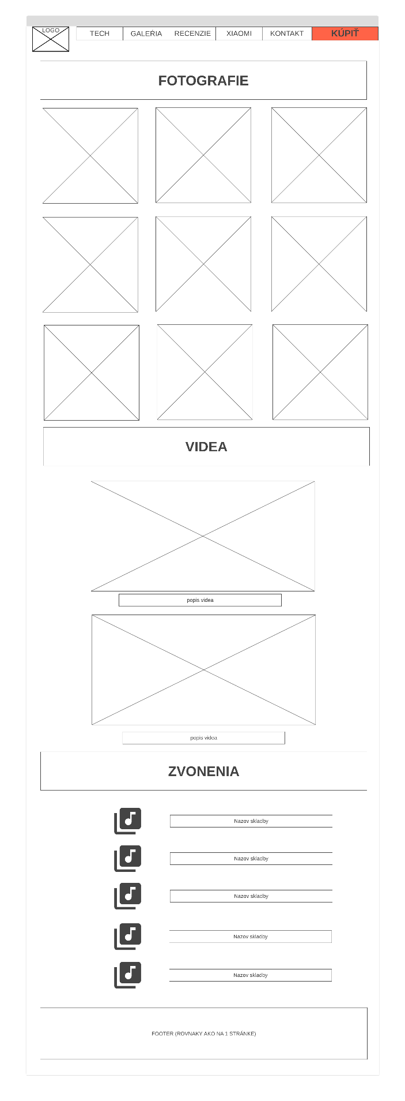

Popis: Stránka obsahuje header, footer, fotogalériu, 2 videá a zvonenia telefónu

#### Stránka „Recenzie“

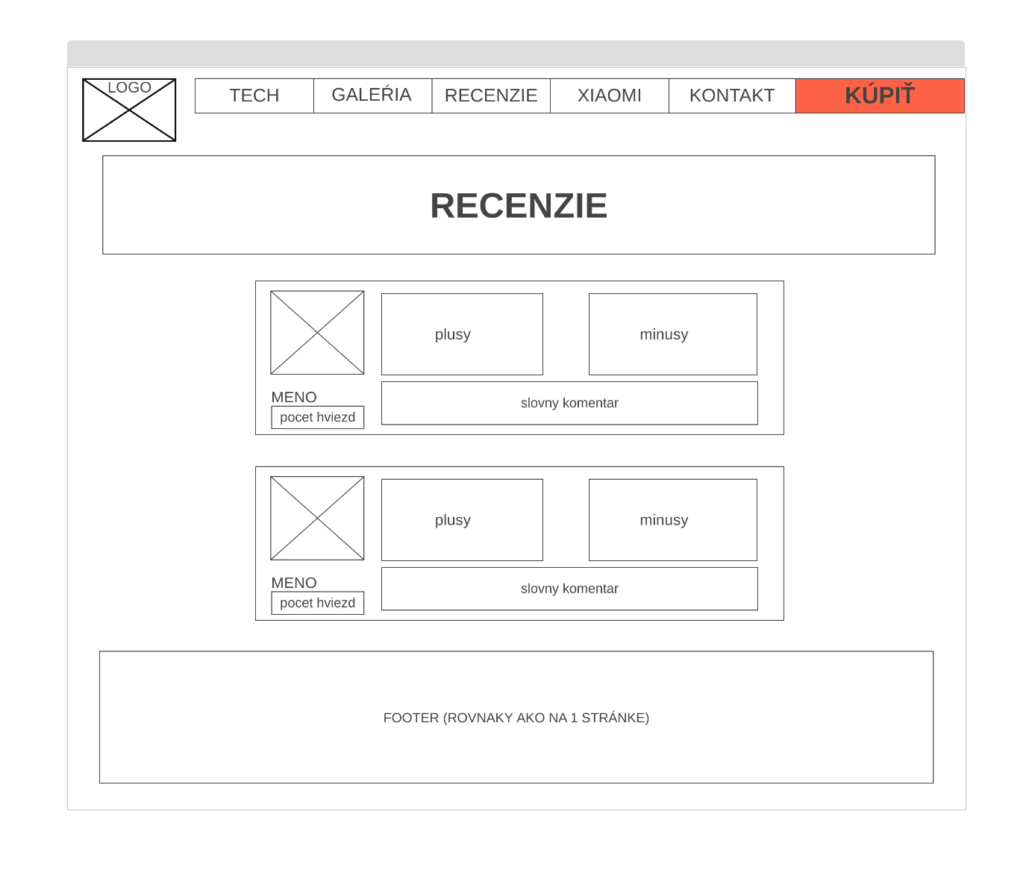

Popis: Stránka obsahuje header, footer a 2 podrobné recenzie

#### Stránka „Značka Xiaomi“

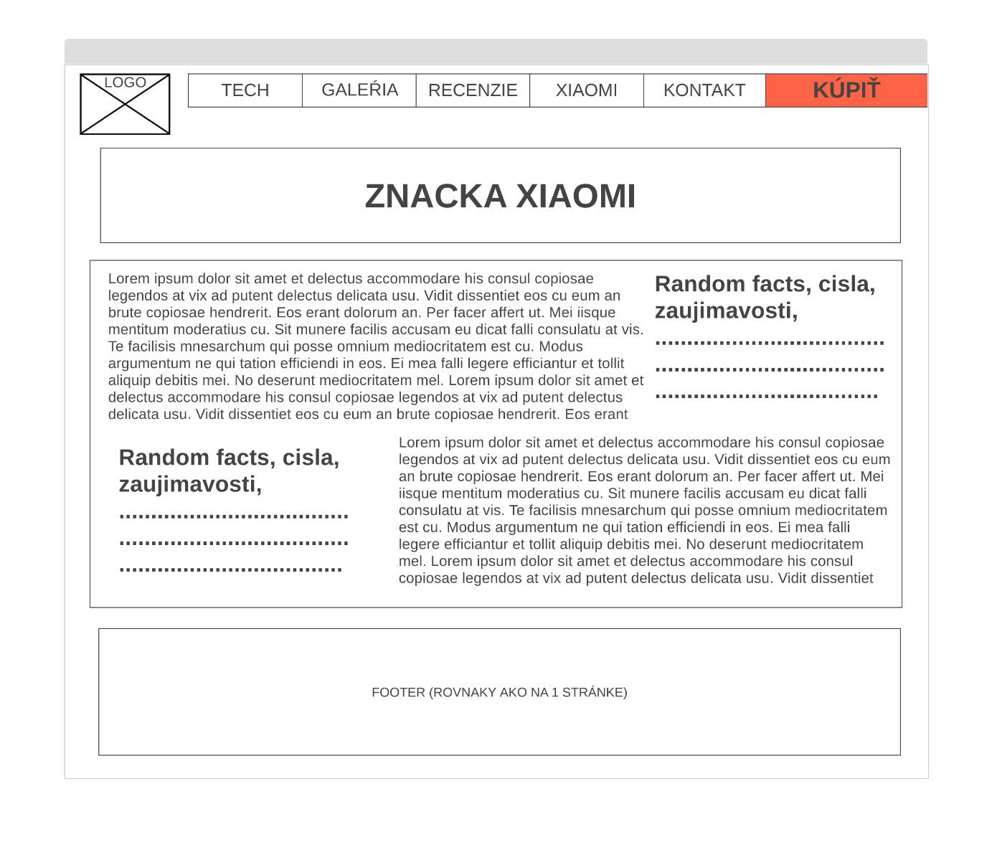

Popis: Stránka obsahuje header, footer a text o značke Xiaomi

#### Stránka „Kontakt“

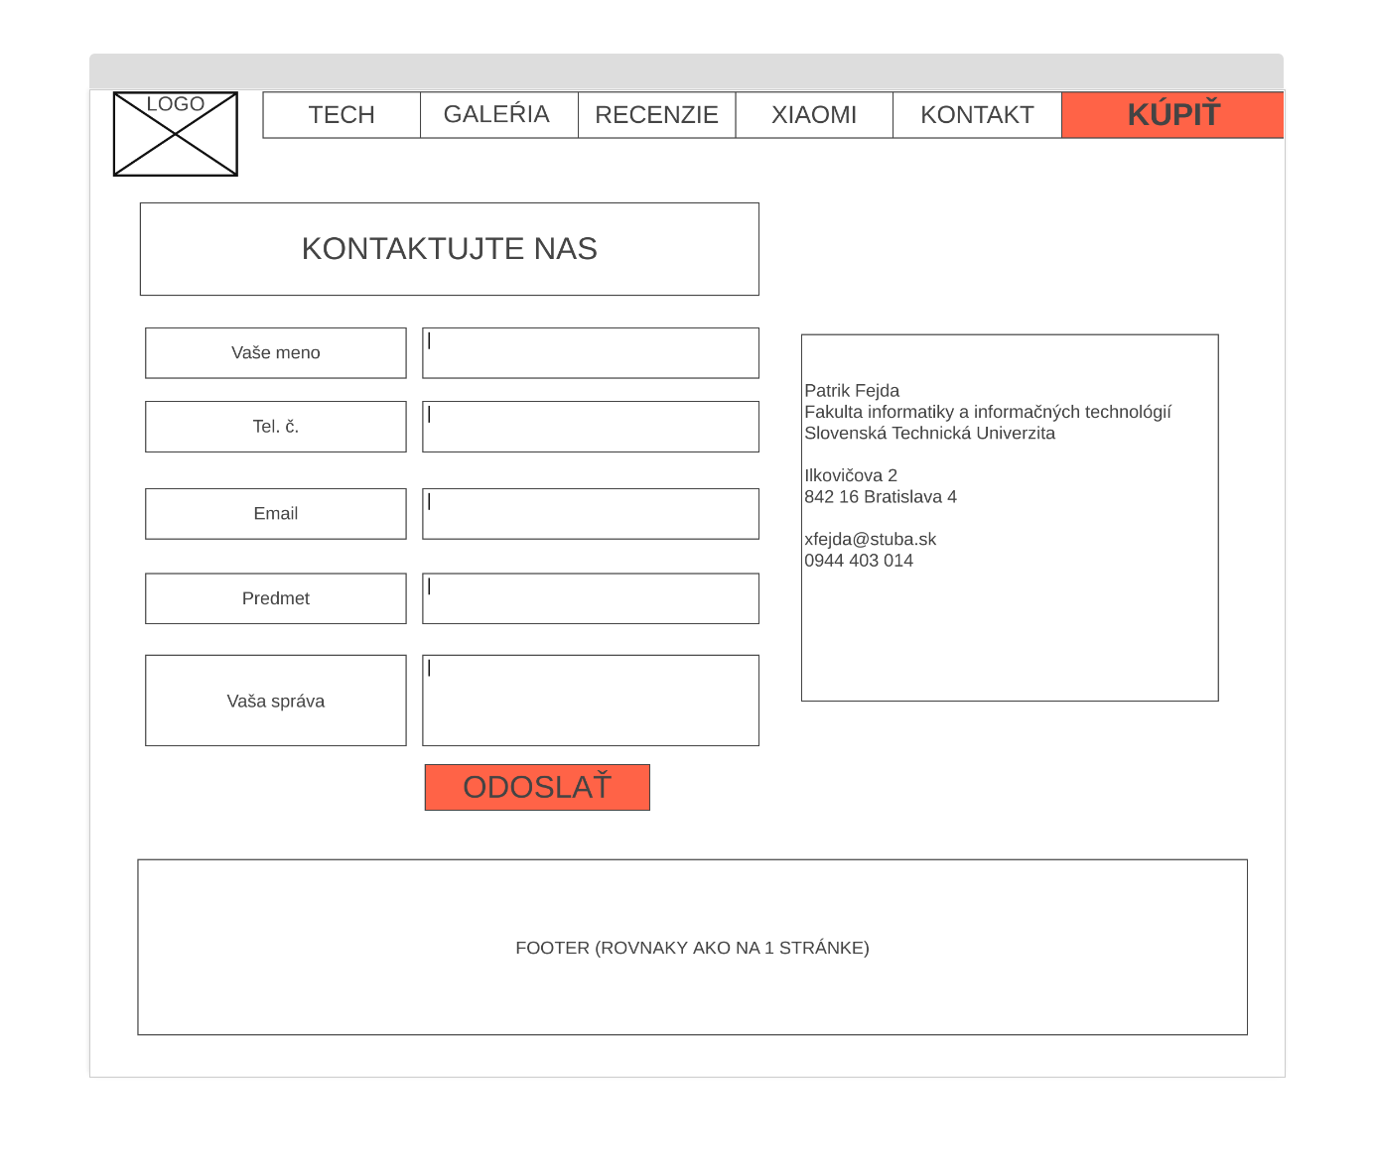

Popis: Stránka obsahuje header, footer, podrobné kontaktné informácie o autorovi a formulár „Kontaktujte nás“

#### Stránka „Kúpiť“

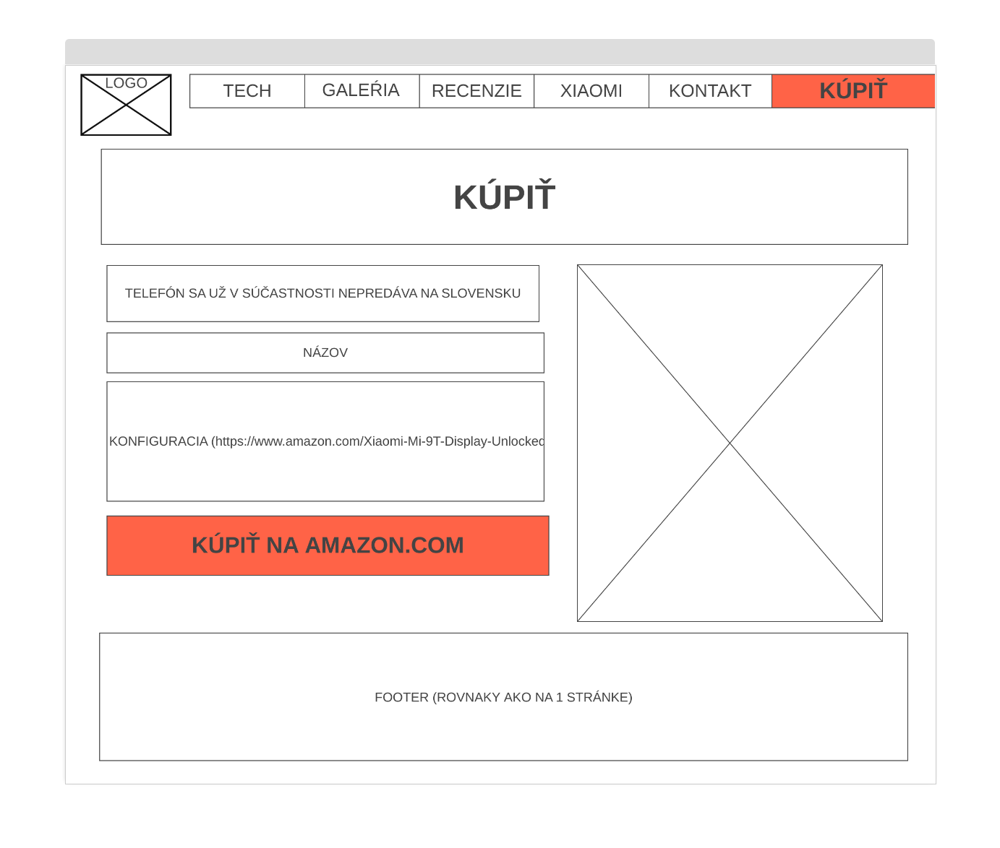

Popis: Stránka obsahuje header, footer, obrázok a CTA button odkazujúci na e-shop

## Navigačná mapa

### Diagram

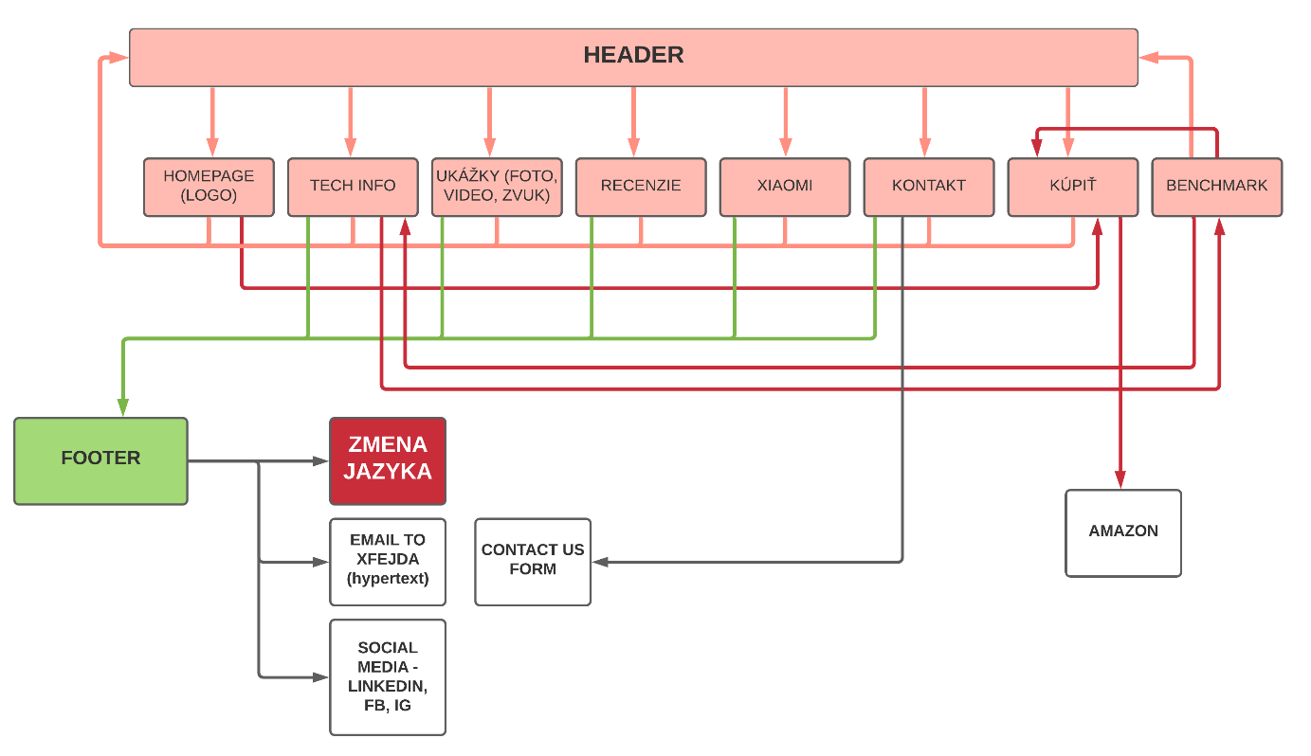

### Popis

Všetky šípky sú jednosmerné. V diagrame sú načrtnuté 2 pomyselné inštancie „header“ a „footer“ – ktoré slúžia na zjednodušenie diagramu – na tieto dve inštancie odkazuje každá podstránka.

Header je jediná podstránka, na ktorú neodkazuje header, dá sa na ňu dostať len cez podstránku „Technické informácie“.

Ružové šípky predstavujú prepojenia z / do headera. Zelené šípky predstavujú prepojenia do footera. Červené šípky zobrazujú prepojenia cez CTA buttony. Čierne šípky naznačujú ostatné prepojenia.

## Textový obsah stránky

### Slovenský preklad

#### Stránka „Domov“

Headline:

XIAOMI MI 9t – telefón bez obmedzení

Text 1:

Nebavia Vás široké rámiky a malý displej? Irituje Vás kvapka či bodka v displeji? Nezmestí sa Vám celá rodina na jendu fotku, lebo nemáte dosť široký objektív? Tomu je koniec.

Text 2:

Xiaomi mi 9t splní všetky Vaše očakávania. Ste fanúšik fotografovania, tak si užijete fotenie so 48 Mpix fotoaparátom. Širokoúhly displej si zase užijú milovníci Netflix & chill. A všetci určite ocenia predný dizajn úplne bez rušivých elementov, keďže Xiaomi predný fotoaparát šikovne skrylo do tela.

Fotoaparát sa z tela vysunie len vtedy, keď ho potrebujete. Na zadnej strane nájdeme až 3 fotoaparáty – normálny, širokouhlý a teleobjektív. Takže či už chcete, aby sa na fotku zmestila celá rodina alebo fotíte vtáky na strome na opačnej strane ulice – Xiaomi Mi 9t Vás podrží. Telefón bez problémov zvládne aj náročnejšie herné kúsky. Úzke telo, skvelý dizajn a dlhá výdrž batérie tiež stoja za zmienku. Dve sim-karty sú ideálne napr. pre zahraničných študentov alebo tých, čo neradi nosia služobný telefón.

Komentár 1:

Jožin – Táto stránka je úplne dokonalá, idem ju okamžite ukázať rodičom, manželke aj milenke. Už pri pohľade na stránku som mal chuť kúpiť si daný telefón.

Komentár 2:

Magián – Telefón obsahuje Nano 5G ČiP aby nás sledovaly. George dokonca nechal na zadnej strane svoj znak – fotaparat je kruh rovnako ako O v jeho mene! A ma to 3 fotaki vzadu – to neny nahoda. Zďielaj kím NEZMAˇYÚ.

#### Stránka „Technické informácie“

|  |  |
| --- | --- |
| OS | Android |
| Nadstavba OS | MIUI |
| Hmotnosť | 191g |
|  |  |
| Výška tela | 156.7 mm |
| Šírka tela | 74.3 mm |
| Hĺbka tela | 8.8 mm |
|  |  |
| Dispej | Dotykový |
| Veľkosť displeja | 6.39 " |
| Pomer veľkosti displeja k telu | 91,9 % |
| Rozlíšenie displeja | 2340 x 1080 |
| Pomer strán displeja | 19.5:9 |
| Počet farieb | 16mil |
| Jemnosť displeja (PPI) | 403 PPI |
|  |  |
| Počet zadných fotoaparátov | 3 objektívy |
| Rozlíšenie hlavného fotoaparátu | 48 Mpix |
| Rozlíšenie predného fotoaparátu | 20 Mpix |
| Rozlíšenie fotoaparátu s teleobjektívom | 8 Mpx |
| Rozlíšenie širokouhlého fotoaparátu | 13 Mpx |
| Maximálne rozlíšenie videa | 3840 × 2160 |
| Rozlíšenie videa 960fps | 1080 x 720 |
| Vstavaný blesk | áno |
| Svetelnosť objektívu hlavného fotoaparátu | f/1.75 |
| Svetelnosť objektívu predného fotoaparátu | f/2.2 |
|  |  |
| Označenie procesora | Qualcomm Snapdragon 730 |
| Frekvencia procesoru | 2.2 GHz |
| Počet jadier procesora | 8 |
| Užívateľská pamäť | 128 GB |
| Grafický akcelerátor | Adreno 618 |
|  |  |
| Konektor | USB-C |
| Jack 3,5 | áno |
| Snímač otlačkov prstov | v displeji |
| Kapacita batérie | 4000 mAh |
| Rýchlonabíjanie | áno |
|  |  |
| GPS modul | áno |
| WiFi | áno |
| Bluetooth | 5.0 |
| NFC | áno |
| GPRS | áno |
| EDGE | áno |
| LTE | áno |

#### Stránka „Benchmark“

Antutu Benchmark telefónu Xiaomi Mi 9t

Skóre: 265.231

Lepší ako 85% smartfónov

|  |  |
| --- | --- |
| **Telefón** | **Skóre** |
| Oppo K5 | 279 000 |
| OnePlus 6 | 277 000 |
| Xiaomi Mi Mix 3 | 276 543 |
| Xiaomi Mi Note 10 r | 268 000 |
| Xiaomi Pocophone F1 | 267 134 |
| Xiaomi Mi 9t | 265 231 |
| Samsung Galaxy A71 | 265 000 |
| Xiaomi Mi Note 10 Li | 264 000 |
| Xiaomi Mi CC9 Pro | 261 000 |
| Xiaomi Mi Mix 2S | 257 837 |
| Sony Xperia XZ2 Premium | 257 579 |

Zdroj: Deviceranks.com

#### Stránka „Recenzie“

Recenzia 1 - Patrik

+ nízka cena

+ obrovský displej

+ tenké rámiky

+ kvalitný fotoaparát

- nepodporuje bezdrôtové nabiíjanie

- pomalá čítačka prsta

- žiadne príslušenstvo v balení

- výsuvný fotoaparát je hlučný

Telefón vlasním už približne rok a som veľmi spokojný. Je rýchly a má krásny veľký displej. Vyvikajúco fotí a natáča, a to dokonca aj v šere. Veľké plus je jednoznačne pomerne nízka cena (cca 300 eur).

Recenzia 2 - Marek

+ display bez kvapkového výrezu

+ veľký displej

+ pekný desing

+ otlačok prstov v zabudovaný v displeji

- vysúvacia selfie kamera

- pomerne hrubý

- nemá slot na mikro sd karty

- len 60Hz dislej

Na telefóne sa mi páči najmä úžasný displej s OLED technológiou. Nabíja sa veľmi rýchlo vďaka fast charge s 18W cez USB-C. Má 3,5 mm jack – takže netreba zvytočné reduckie.

#### Stránka „Značka Xiaomi“

Xiaomi je čínska firma, vyvíja a predáva smartfóny a spotrebnú elektroniku. Názov Xiaomi vznikol zo slov xiao a mi. Xiao je ryža - znak ako Xioami sa stala z malej značky (malá ako zrnko ryže) obrovskou. Mi je skratka pre mobilný internet. Na trhu je od augusta 2011. Cieľom Xiaomi je vysoká kvalita za nízke ceny.

Dnes má spoločnosť viac ako 3000 zamestnancov a jej hodnota sa odhaduje na 10 miliárd dolárov, čo je približne ako značka Lenovo. V roku 2014 bola soločnosť svetová trojka v počte vyrobených smartfónov. Koncom roka 2019 spoločnosť Xiaomi bola 4. najväčším predajcom smartfónov na svete hneď po Samsungu, Huawei a Apple. Webstránka: mi.com

15 000 Xiaomi Mi3 bolo predaných v Indii za 2 sekundy

2,1 milióna smarfónov predali za jeden deň (v r. 2014)

#### Footer

Volám sa Patrik Fejda, mám 20 rokov a študujem informatiku na FIIT v Bratislave. Zaujímam sa o techniku, hudbu a IT. Milujem accoustic covery piesní, BOK a primitívny humor.

### Anglický preklad

#### Page „Home“

Headline:

XIAOMI MI 9t – phone without restrictions

Text 1:

Are you tired of wide frames and a small displays? Are you irritated by a drop or dot on the display? You can´t fit your whole family in a photo because your photo lens isn´t wide enough? Let´s put an end to this.

Text 2:

Xiaomi 9t will solve all of these problems and exceed your expectacions. If you are a fan of photografy, you are going to enjoy taking photos with 48Mpix camera. Lovers of "Netflix & chill" will enjoy the widescreen display. And everyone will definitely appreciate the front design without any distractions, as Xiaomi cleverly hid the front camera in the body of the device.

The camera will only come out of the body when you need it. On the back we find up to 3 cameras - normal, wide angle and telephoto. So whether you want the whole family to fit in a photo or want to capture the birds sitting on a tree across your street - Xiaomi Mi 9t will assist you. The phone can easily handle even the most software demanding game pieces. The narrow body, great design and long battery life are also worth mentioning. Two sim-cards are ideal e.g. for international students or those who do not like to carry a business phone.

Comment 1:

Jožin – This site is absolutely perfect, I'm going to show it to my parents, wife and mistress immediately. Looking at the page, I already wanted to buy the phone.

Comment 2:

Magián – The phone contains a Nano 5G chip so thay can track us! George even left his sign on the back - the camera is a circle just like O in his name! And I have 3 cameras in the back - it's no coincidence. Share it is not deleted.

#### Page „Technical information“

|  |  |
| --- | --- |
| OS | Android |
| OS superstructure | MIUI |
| Weight | 191g |
|  |  |
| Body height | 156.7 mm |
| Body width | 74.3 mm |
| Body depth | 8.8 mm |
|  |  |
| Display | Touch |
| Display size | 6.39 " |
| The ratio of the size of the display to the body | 91.9% |
| Display resolution | 2340 x 1080 |
| Screen aspect ratio | 19.5: 9 |
| Number of colors | 16mil |
| Display fineness (PPI) | 403 PPI |
|  |  |
| Number of rear cameras | 3 lenses |
| Main camera resolution | 48 Mpix |
| Front camera resolution | 20 Mpix |
| Telephoto camera resolution | 8 Mpx |
| Widescreen camera resolution | 13 Mpx |
| Maximum video resolution | 3840 × 2160 |
| 960fps video resolution | 1080 x 720 |
| Built-in flash | Yes |
| Brightness of the main camera lens | f / 1.75 |
| Brightness of the front camera lens | f / 2.2 |
|  |  |
| Processor designation | Qualcomm Snapdragon 730 |
| Processor frequency | 2.2 GHz |
| Number of processor cores | 8 |
| User memory | 128 GB |
| Graphics accelerator | Adreno 618 |
|  |  |
| Connector | USB-C |
| Jack 3.5 | Yes |
| Fingerprint sensor | in the display |
| Battery capacity | 4000 mAh |
| Fast charging | Yes |
|  |  |
| GPS module | Yes |
| WiFi | Yes |
| Bluetooth | 5.0 |
| NFC | Yes |
| GPRS | Yes |
| EDGE | Yes |
| LTE | Yes |

#### Page „Benchmark“

Antutu Benchmark of Xiaomi Mi 9T

265.231

Antutu better than 85% of smartphones

|  |  |
| --- | --- |
| **Phone** | **Score** |
| Oppo K5 | 279 000 |
| OnePlus 6 | 277 000 |
| Xiaomi Mi Mix 3 | 276 543 |
| Xiaomi Mi Note 10 r | 268 000 |
| Xiaomi Pocophone F1 | 267 134 |
| Xiaomi Mi 9t | 265 231 |
| Samsung Galaxy A71 | 265 000 |
| Xiaomi Mi Note 10 Li | 264 000 |
| Xiaomi Mi CC9 Pro | 261 000 |
| Xiaomi Mi Mix 2S | 257 837 |
| Sony Xperia XZ2 Premiun | 257 579 |

Source: Deviceranks.com

#### Page „Reviews“

**Rewiev 1 - Patrik**

+ low price

+ huge display

+ thin frames

+ quality camera

- does not support wireless charging

- slow fingerprint reader

- no accessories in the package

- the retractable camera is noisy

I have owned the phone for about a year and I am very satisfied. It is fast and has a beautiful large display. It takes perfect shots. Even in the dark! A big plus is also the very reasonable and affordable price (approx. 300 euros).

**Review 2 - Marek**

+ display without drop cutout

+ large display

+ nice design

+ built-in fingerprint in the display

- retractable selfie camera

- relatively rough

- does not have a micro sd card slot

- only 60Hz display

I especially like the amazing display with OLED technology on my phone. It charges very quickly thanks to a fast charge with 18W via USB-C. It has a 3.5 mm jack - so there is no need for unnecessary reductions.

#### Page „About Xiaomi“

Xiaomi is a Chinese company that develops and sells smartphones and consumer electronics. The name Xiaomi originated from the words xiao and mi. Xiao's rice - a character like Xioami has become from a small brand (as small as a grain of rice) huge. I am short for mobile internet. It has been on the market since August 2011. The goal of Xiaomi is high quality at low prices. Today, the company has more than 3,000 employees and is estimated at $ 10 billion, which is roughly like the Lenovo brand. In 2014, the solo company was the world's number three in the number of smartphones produced. At the end of 2019, Xiaomi was the 4th largest smartphone retailer in the world after Samsung, Huawei and Apple. Xiaomi website: mi.com

15,000 Xiaomi Mi3s were sold in India in 2 seconds

2.1 million smarfons sold in one day (in 2014)

#### Footer

My name is Patrik Fejda, I am 20 years old and I am studying computer science at FIIT in Bratislava. I am interested in technology, music and IT. I love accoustic covers of songs, BOK and primitive humor.

## Audiovizuálny obsah stránky

### Logo a grafika



### Fotografie telefónu

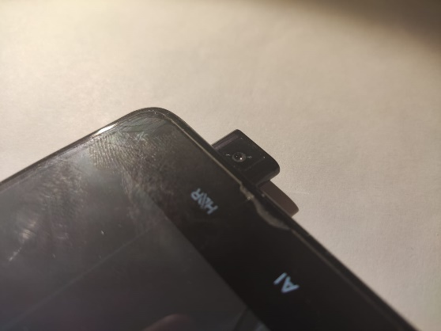

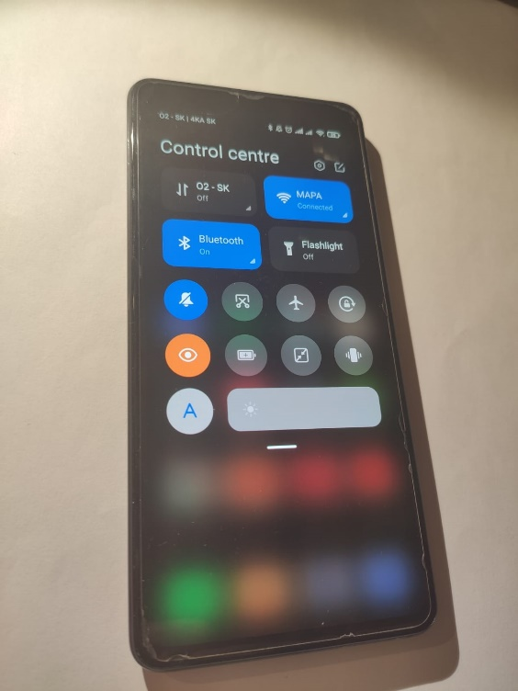

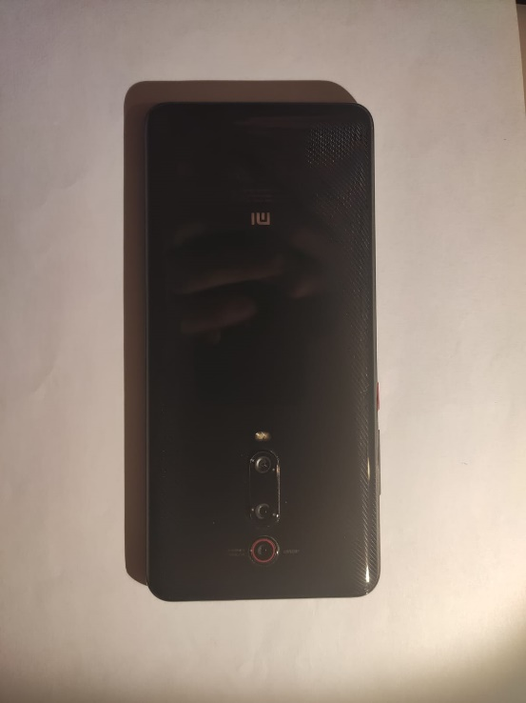

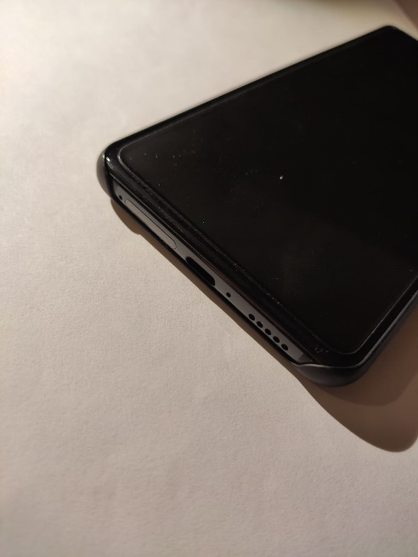

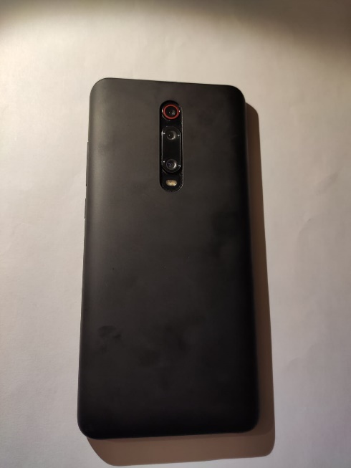

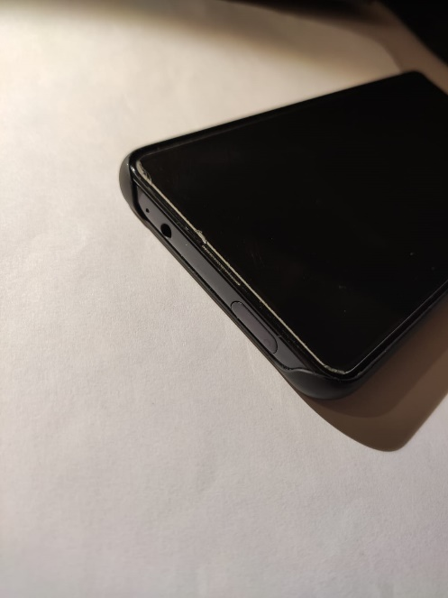

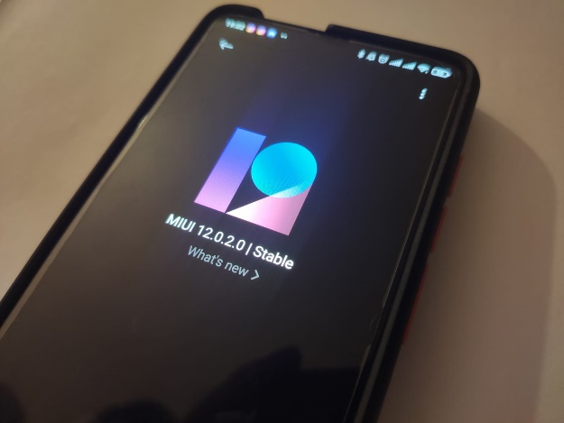

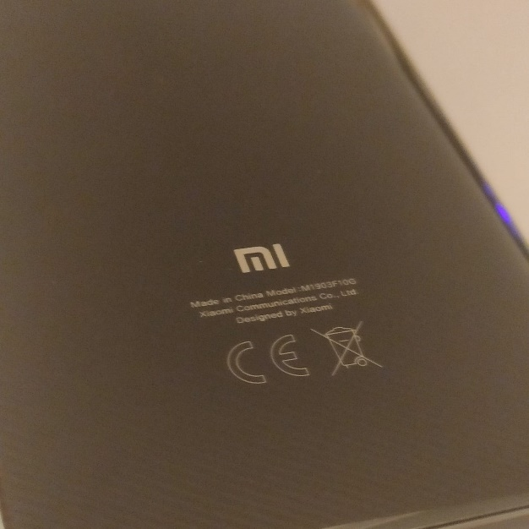

## Zdrojový kód stránku ku 18.10.2020

### CSS

/*

white = #FFFCF9

red = #EF476F

yellow = #FFD166

blue = #26547C

green = #06D6A0

grey = #50514f

*/

/* WHOLE WEBSITE */

body {

    font-family: Verdana, Geneva, Tahoma, sans-serif;

}

/* HEADER */

a, p {

    color: #50514f;

    text-decoration: none;

}

table, th, td {

    border: 1px solid #50514f;

    border-collapse: collapse;

    padding: 3px;

}

button {

    color: #EF476F;

    font-weight: bold;

    text-decoration: none;

    padding: 5px;

    display: block;

}

.main-header {

    width: 100%;

}

.cta {

font-size: 30px;

}

.cta-small {

    font-size: 20px;

    color: #50514f;

}

.home-button {

    width: 120px;

}

.nav-bar {

    display: inline-block;

}

.nav-bar-item {

    display: inline-block;

    padding: 10px;

}

.text-hyperlink {

    color: #26547C;

    text-decoration: underline;

}

/* FOOTER */

### Stránka „Domov“

<!DOCTYPE html>

<html>

<head>

    <meta charset="utf-8">

    <title>Xiaomi Mi 9t</title>

    <link rel="stylesheet" href="style.css">

</head>

<body>

    <header class="header">

        <a class="home-button" href="home.html"><img src="img/logo.svg" width="120" height="60" title="Domov"

                alt="Logo"></a>

        <nav class="nav-bar">

            <ul class="nav-bar-items">

                <li class="nav-bar-item">

                    <a href="tech.html"><button>Technické informácie</button></a>

                </li>

                <li class="nav-bar-item">

                    <a href="galeria.html"><button>Galéria</button></a>

                </li>

                <li class="nav-bar-item">

                    <a href="recenzie.html"><button>Recenzie</button></a>

                </li>

                <li class="nav-bar-item">

                    <a href="znacka.html"><button>Značka Xiaomi</button></a>

                </li>

                <li class="nav-bar-item">

                    <a href="kontakt.html"><button>Kontakt</button></a>

                </li>

                <li class="nav-bar-item" id="nav-bar-item-buy">

                    <a href="kupit.html"><button>Kúpiť</button></a>

                </li>

            </ul>

        </nav>

    </header>

    <main>

        <h1>

            XIAOMI MI 9t – telefón bez obmedzení

        </h1>

        <p>

            Nebavia Vás široké rámiky a malý displej? Irituje Vás kvapka či bodka v displeji? Nezmestí sa Vám celá

            rodina na jendu fotku, lebo nemáte dosť široký objektív? Tomu je koniec.

        </p>

        <p>

            Xiaomi mi 9t splní všetky Vaše očakávania. Ste fanúšik fotografovania, tak si užijete fotenie so 48 Mpix

            fotoaparátom. Širokoúhly displej si zase užijú milovníci Netflix & chill. A všetci určite ocenia predný

            dizajn úplne bez rušivých elementov, keďže Xiaomi predný fotoaparát šikovne skrylo do tela.

        </p>

        <p>

            Fotoaparát sa z tela vysunie len vtedy, keď ho potrebujete. Na zadnej strane nájdeme až 3 fotoaparáty –

            normálny, širokouhlý a teleobjektív. Takže či už chcete, aby sa na fotku zmestila celá rodina alebo fotíte

            vtáky na strome na opačnej strane ulice – Xiaomi Mi 9t Vás podrží. Telefón bez problémov zvládne aj

            náročnejšie herné kúsky. Úzke telo, skvelý dizajn a dlhá výdrž batérie tiež stoja za zmienku. Dve sim-karty

            sú ideálne napr. pre zahraničných študentov alebo tých, čo neradi nosia služobný telefón.

        </p>

        <img src="img/telefon1.jpeg" width="600" height="350">

        <a href="kupit.html"><button class="cta">KÚPIŤ</button></a>

        <div class="comments">

            <p>Zapojte sa do diskusie</p>

            <!-- Doplnit system na vkladanie komentaru  -->

            <p>Jožin – Táto stránka je úplne dokonalá, idem ju okamžite ukázať rodičom, manželke aj milenke. Už pri

                pohľade na stránku som mal chuť kúpiť si daný telefón.

            </p>

            <p>Magián – Telefón obsahuje Nano 5G ČiP aby nás sledovaly. George dokonca nechal na zadnej strane svoj znak

                – fotaparat je kruh rovnako ako O v jeho mene! A ma to 3 fotaki vzadu – to neny nahoda. Zďielaj kím

                NEZMAˇYÚ.

            </p>

        </div>

    </main>

    <footer class="main-footer">

        <div>

            <div>

                <p>About Me</p>

                <p>Volám sa Patrik Fejda, mám 20 rokov a študujem informatiku na FIIT v Bratislave. Zaujímam sa o

                    techniku,

                    hudbu a IT. Milujem accoustic covery piesní, BOK a primitívny humor.</p>

            </div>

            <div>

                <p>KONTAKT</p>

                <p>Patrik Fejda</p>

                <a href="mailto:xfejda@stuba.sk"><p>xfejda@stuba.sk</p></a>                <p>0944 403 014</p>

            </div>

            <div>

                <p>© Copyright 2020 by Patrik Fejda. All rights reversed.</p>

                <p>Jazyk stránky</p>

            </div>

        </div>

    </footer>

</body>

</html>

### Stránka „Technické informácie“

<!DOCTYPE html>

<html>

<head>

    <meta charset="utf-8">

    <title>Xiaomi Mi 9t</title>

    <link rel="stylesheet" href="style.css">

</head>

<body>

    <header class="header">

        <a class="home-button" href="home.html"><img src="img/logo.svg" width="120" height="60" title="Domov"

                alt="Logo"></a>

        <nav class="nav-bar">

            <ul class="nav-bar-items">

                <li class="nav-bar-item">

                    <a href="tech.html"><button>Technické informácie</button></a>

                </li>

                <li class="nav-bar-item">

                    <a href="galeria.html"><button>Galéria</button></a>

                </li>

                <li class="nav-bar-item">

                    <a href="recenzie.html"><button>Recenzie</button></a>

                </li>

                <li class="nav-bar-item">

                    <a href="znacka.html"><button>Značka Xiaomi</button></a>

                </li>

                <li class="nav-bar-item">

                    <a href="kontakt.html"><button>Kontakt</button></a>

                </li>

                <li class="nav-bar-item" id="nav-bar-item-buy">

                    <a href="kupit.html"><button>Kúpiť</button></a>

                </li>

            </ul>

        </nav>

    </header>

    <main>

        <h1>

            TECHNICKÉ INFORMÁCIE

        </h1>

        <table>

            <thead>

                <tr>

                    <th>Parameter</th>

                    <th>Hodnota</th>

                </tr>

            </thead>

            <tbody>

                <tr>

                    <td>OS</td>

                    <td>Android +MIUI</td>

                </tr>

                <tr>

                    <td>Hmotnosť</td>

                    <td>191g</td>

                </tr>

                <tr>

                    <td>&nbsp;</td>

                    <td>&nbsp;</td>

                </tr>

                <tr>

                    <td>Výška tela</td>

                    <td>156.7 mm</td>

                </tr>

                <tr>

                    <td>Šírka tela</td>

                    <td>74.3 mm</td>

                </tr>

                <tr>

                    <td>Hĺbka tela</td>

                    <td>8.8 mm</td>

                </tr>

                <tr>

                    <td>&nbsp;</td>

                    <td>&nbsp;</td>

                </tr>

                <tr>

                    <td>Dispej</td>

                    <td>Dotykový</td>

                </tr>

                <tr>

                    <td>Veľkosť displeja</td>

                    <td>6.39 "</td>

                </tr>

                <tr>

                    <td>Pomer veľkosti displeja k telu</td>

                    <td>91,9 %</td>

                </tr>

                <tr>

                    <td>Rozlíšenie displeja</td>

                    <td>2340 x 1080</td>

                </tr>

                <tr>

                    <td>Pomer strán displeja</td>

                    <td>19.5:9</td>

                </tr>

                <tr>

                    <td>Počet farieb</td>

                    <td>16mil</td>

                </tr>

                <tr>

                    <td>Jemnosť displeja (PPI)</td>

                    <td>403 PPI</td>

                </tr>

                <tr>

                    <td>&nbsp;</td>

                    <td>&nbsp;</td>

                </tr>

                <tr>

                    <td>Počet zadných fotoaparátov</td>

                    <td>3 objektívy</td>

                </tr>

                <tr>

                    <td>Rozlíšenie hlavného fotoaparátu</td>

                    <td>48 Mpix</td>

                </tr>

                <tr>

                    <td>Rozlíšenie predného fotoaparátu</td>

                    <td>20 Mpix</td>

                </tr>

                <tr>

                    <td>Rozlíšenie fotoaparátu s teleobjektívom</td>

                    <td>8 Mpx</td>

                </tr>

                <tr>

                    <td>Rozlíšenie širokouhlého fotoaparátu</td>

                    <td>13 Mpx</td>

                </tr>

                <tr>

                    <td>Maximálne rozlíšenie videa</td>

                    <td>3840 × 2160</td>

                </tr>

                <tr>

                    <td>Rozlíšenie videa 960fps </td>

                    <td>1080 x 720</td>

                </tr>

                <tr>

                    <td>Vstavaný blesk</td>

                    <td>áno</td>

                </tr>

                <tr>

                    <td>Svetelnosť objektívu hlavného fotoaparátu</td>

                    <td>f/1.75</td>

                </tr>

                <tr>

                    <td>Svetelnosť objektívu predného fotoaparátu</td>

                    <td>f/2.2</td>

                </tr>

                <tr>

                    <td>&nbsp;</td>

                    <td>&nbsp;</td>

                </tr>

                <tr>

                    <td>Označenie procesora</td>

                    <td>Qualcomm Snapdragon 730</td>

                </tr>

                <tr>

                    <td>Frekvencia procesoru</td>

                    <td>2.2 GHz</td>

                </tr>

                <tr>

                    <td>Počet jadier procesora</td>

                    <td>8</td>

                </tr>

                <tr>

                    <td>Užívateľská pamäť</td>

                    <td>128 GB</td>

                </tr>

                <tr>

                    <td>Grafický akcelerátor</td>

                    <td>Adreno 618</td>

                </tr>

                <tr>

                    <td>&nbsp;</td>

                    <td>&nbsp;</td>

                </tr>

                <tr>

                    <td>Konektor</td>

                    <td>USB-C</td>

                </tr>

                <tr>

                    <td>Jack 3,5</td>

                    <td>áno</td>

                </tr>

                <tr>

                    <td>Snímač otlačkov prstov</td>

                    <td>v displeji</td>

                </tr>

                <tr>

                    <td>Kapacita batérie</td>

                    <td>4000 mAh</td>

                </tr>

                <tr>

                    <td>Rýchlonabíjanie</td>

                    <td>áno</td>

                </tr>

                <tr>

                    <td>&nbsp;</td>

                    <td>&nbsp;</td>

                </tr>

                <tr>

                    <td>GPS modul</td>

                    <td>áno</td>

                </tr>

                <tr>

                    <td>WiFi</td>

                    <td>áno</td>

                </tr>

                <tr>

                    <td>Bluetooth</td>

                    <td>5.0</td>

                </tr>

                <tr>

                    <td>NFC</td>

                    <td>áno</td>

                </tr>

                <tr>

                    <td>GPRS</td>

                    <td>áno</td>

                </tr>

                <tr>

                    <td>EDGE</td>

                    <td>áno</td>

                </tr>

                <tr>

                    <td>LTE</td>

                    <td>áno</td>

                </tr>

            </tbody>

        </table>

        <a href="benchmark.html"><button class="cta">BENCHMARK</button></a>

        <img src="img/telefon7.jpeg" width="600" height="350">

    </main>

    <footer class="main-footer">

        <div>

            <div>

                <p>About Me</p>

                <p>Volám sa Patrik Fejda, mám 20 rokov a študujem informatiku na FIIT v Bratislave. Zaujímam sa o

                    techniku,

                    hudbu a IT. Milujem accoustic covery piesní, BOK a primitívny humor.</p>

            </div>

            <div>

                <p>KONTAKT</p>

                <p>Patrik Fejda</p>

                <a href="mailto:xfejda@stuba.sk">

                    <p>xfejda@stuba.sk</p>

                </a>

                <p>0944 403 014</p>

            </div>

            <div>

                <p>© Copyright 2020 by Patrik Fejda. All rights reversed.</p>

                <p>Jazyk stránky</p>

            </div>

        </div>

    </footer>

</body>

</html>

### Stránka „Benchmark“

<!DOCTYPE html>

<html>

<head>

    <meta charset="utf-8">

    <title>Xiaomi Mi 9t</title>

    <link rel="stylesheet" href="style.css">

</head>

<body>

    <header class="header">

        <a class="home-button" href="home.html"><img src="img/logo.svg" width="120" height="60" title="Domov"

                alt="Logo"></a>

        <nav class="nav-bar">

            <ul class="nav-bar-items">

                <li class="nav-bar-item">

                    <a href="tech.html"><button>Technické informácie</button></a>

                </li>

                <li class="nav-bar-item">

                    <a href="galeria.html"><button>Galéria</button></a>

                </li>

                <li class="nav-bar-item">

                    <a href="recenzie.html"><button>Recenzie</button></a>

                </li>

                <li class="nav-bar-item">

                    <a href="znacka.html"><button>Značka Xiaomi</button></a>

                </li>

                <li class="nav-bar-item">

                    <a href="kontakt.html"><button>Kontakt</button></a>

                </li>

                <li class="nav-bar-item" id="nav-bar-item-buy">

                    <a href="kupit.html"><button>Kúpiť</button></a>

                </li>

            </ul>

        </nav>

    </header>

    <main>

        <h1>

            BENCHMARK

        </h1>

        <p>

            Antutu Benchmark telefónu Xiaomi Mi 9t

            Skóre: 265.231

            Lepší ako 85% smartfónov

        </p>

        <table>

            <thead>

                <tr>

                    <th>Telefón</th>

                    <th>Skóre</th>

                </tr>

            </thead>

            <tbody>

                <tr>

                    <td>Oppo K5</td>

                    <td>279 000</td>

                </tr>

                <tr>

                    <td>OnePlus 6</td>

                    <td>277 000</td>

                </tr>

                <tr>

                    <td>Xiaomi Mi Mix 3</td>

                    <td>276 543</td>

                </tr>

                <tr>

                    <td>Xiaomi Mi Note 10 r</td>

                    <td>268 000</td>

                </tr>

                <tr>

                    <td>Xiaomi Pocophone F1</td>

                    <td>267 134</td>

                </tr>

                <tr>

                    <td>Xiaomi Mi 9t</td>

                    <td>265 231</td>

                </tr>

                <tr>

                    <td>Samsung Galaxy A71</td>

                    <td>265 000</td>

                </tr>

                <tr>

                    <td>Xiaomi Mi Note 10 Li</td>

                    <td>264 000</td>

                </tr>

                <tr>

                    <td>Xiaomi Mi CC9 Pro</td>

                    <td>261 000</td>

                </tr>

                <tr>

                    <td>Xiaomi Mi Mix 2S</td>

                    <td>257 837</td>

                </tr>

                <tr>

                    <td>Sony Xperia XZ2 Premium</td>

                    <td>257 579</td>

                </tr>

            </tbody>

        </table>

        <a href="kupit.html"><button class="cta">KÚPIŤ</button></a>

        <a href="tech.html"><button class="cta cta-small">Späť na technické informácie</button></a>

    </main>

    <footer class="main-footer">

        <div>

            <div>

                <p>About Me</p>

                <p>Volám sa Patrik Fejda, mám 20 rokov a študujem informatiku na FIIT v Bratislave. Zaujímam sa o

                    techniku,

                    hudbu a IT. Milujem accoustic covery piesní, BOK a primitívny humor.</p>

            </div>

            <div>

                <p>KONTAKT</p>

                <p>Patrik Fejda</p>

                <a href="mailto:xfejda@stuba.sk"><p>xfejda@stuba.sk</p></a>                <p>0944 403 014</p>

            </div>

            <div>

                <p>© Copyright 2020 by Patrik Fejda. All rights reversed.</p>

                <p>Jazyk stránky</p>

            </div>

        </div>

    </footer>

</body>

</html>

### Stránka „Galéria“

<!DOCTYPE html>

<html>

<head>

    <meta charset="utf-8">

    <title>Xiaomi Mi 9t</title>

    <link rel="stylesheet" href="style.css">

</head>

<body>

    <header class="header">

        <a class="home-button" href="home.html"><img src="img/logo.svg" width="120" height="60" title="Domov"

                alt="Logo"></a>

        <nav class="nav-bar">

            <ul class="nav-bar-items">

                <li class="nav-bar-item">

                    <a href="tech.html"><button>Technické informácie</button></a>

                </li>

                <li class="nav-bar-item">

                    <a href="galeria.html"><button>Galéria</button></a>

                </li>

                <li class="nav-bar-item">

                    <a href="recenzie.html"><button>Recenzie</button></a>

                </li>

                <li class="nav-bar-item">

                    <a href="znacka.html"><button>Značka Xiaomi</button></a>

                </li>

                <li class="nav-bar-item">

                    <a href="kontakt.html"><button>Kontakt</button></a>

                </li>

                <li class="nav-bar-item" id="nav-bar-item-buy">

                    <a href="kupit.html"><button>Kúpiť</button></a>

                </li>

            </ul>

        </nav>

    </header>

    <main>

        <photos>

            <h1>

                FOTOGRAFIE

            </h1>

            <img src="img/telefon1.jpeg" width="200">

            <img src="img/telefon2.jpeg" width="200">

            <img src="img/telefon3.jpeg" width="200">

            <img src="img/telefon4.jpeg" width="200">

            <img src="img/telefon5.jpeg" width="200">

            <img src="img/telefon6.jpeg" width="200">

            <img src="img/screen1.jpeg" width="200">

            <img src="img/screen2.jpeg" width="200">

            <img src="img/screen3.jpeg" width="200">

            <img src="img/prislusenstvo.jpeg" width="200">

        </photos>

        <videos>

            <h1>

                VIDEÁ

            </h1>

            <video width="720" height="410" controls>

                <source src="video/video.mp4" type="video/mp4">

            </video>

            <video width="720" height="410" controls>

                <source src="video/placeholder.mp4" type="video/mp4">

            </video>

        </videos>

        <sounds>

            <h1>

                ZVONENIA

            </h1>

            <audio controls>

                <source src="sound/placeholder.mp3" type="audio/mpeg">

            </audio>

            <audio controls>

                <source src="sound/placeholder.mp3" type="audio/mpeg">

            </audio>

            <audio controls>

                <source src="sound/placeholder.mp3" type="audio/mpeg">

            </audio>

        </sounds>

    </main>

    <footer class="main-footer">

        <div>

            <div>

                <p>About Me</p>

                <p>Volám sa Patrik Fejda, mám 20 rokov a študujem informatiku na FIIT v Bratislave. Zaujímam sa o

                    techniku,

                    hudbu a IT. Milujem accoustic covery piesní, BOK a primitívny humor.</p>

            </div>

            <div>

                <p>KONTAKT</p>

                <p>Patrik Fejda</p>

                <a href="mailto:xfejda@stuba.sk"><p>xfejda@stuba.sk</p></a>                <p>0944 403 014</p>

            </div>

            <div>

                <p>© Copyright 2020 by Patrik Fejda. All rights reversed.</p>

                <p>Jazyk stránky</p>

            </div>

        </div>

    </footer>

</body>

</html>

### Stránka „Recenzie“

<!DOCTYPE html>

<html>

<head>

    <meta charset="utf-8">

    <title>Xiaomi Mi 9t</title>

    <link rel="stylesheet" href="style.css">

</head>

<body>

    <header class="header">

        <a class="home-button" href="home.html"><img src="img/logo.svg" width="120" height="60" title="Domov"

                alt="Logo"></a>

        <nav class="nav-bar">

            <ul class="nav-bar-items">

                <li class="nav-bar-item">

                    <a href="tech.html"><button>Technické informácie</button></a>

                </li>

                <li class="nav-bar-item">

                    <a href="galeria.html"><button>Galéria</button></a>

                </li>

                <li class="nav-bar-item">

                    <a href="recenzie.html"><button>Recenzie</button></a>

                </li>

                <li class="nav-bar-item">

                    <a href="znacka.html"><button>Značka Xiaomi</button></a>

                </li>

                <li class="nav-bar-item">

                    <a href="kontakt.html"><button>Kontakt</button></a>

                </li>

                <li class="nav-bar-item" id="nav-bar-item-buy">

                    <a href="kupit.html"><button>Kúpiť</button></a>

                </li>

            </ul>

        </nav>

    </header>

    <main>

        <h1>

            RECENZIE

        </h1>

        <reviews>

            <div>

                <div>

                    <img src="img/head.png" width="50">

                    <p>Patrik</p>

                    <p>

                        + nízka cena

                        + obrovský displej

                        + tenké rámiky

                        + kvalitný fotoaparát

                    </p>

                    <p>

                        - nepodporuje bezdrôtové nabiíjanie

                        - pomalá čítačka prsta

                        - žiadne príslušenstvo v balení

                        - výsuvný fotoaparát je hlučný

                    </p>

                    <p>

                        Telefón vlasním už približne rok a som veľmi spokojný. Je rýchly a má krásny veľký displej.

                        Vyvikajúco fotí a natáča, a to dokonca aj v šere. Veľké plus je jednoznačne pomerne nízka cena

                        (cca 300 eur).

                    </p>

                </div>

                <div>

                    <img src="img/head.png" width="50">

                    <p>Marek</p>

                    <p>

                        + display bez kvapkového výrezu

                        + veľký displej

                        + pekný desing

                        + otlačok prstov v zabudovaný v displeji

                    </p>

                    <p>

                        - vysúvacia selfie kamera

                        - pomerne hrubý

                        - nemá slot na mikro sd karty

                        - len 60Hz dislej

                    </p>

                    <p>

                        Na telefóne sa mi páči najmä úžasný displej s OLED technológiou. Nabíja sa veľmi rýchlo vďaka

                        fast charge s 18W cez USB-C. Má 3,5 mm jack – takže netreba zvytočné reduckie.

                    </p>

                </div>

            </div>

        </reviews>

    </main>

    <footer class="main-footer">

        <div>

            <div>

                <p>About Me</p>

                <p>Volám sa Patrik Fejda, mám 20 rokov a študujem informatiku na FIIT v Bratislave. Zaujímam sa o

                    techniku,

                    hudbu a IT. Milujem accoustic covery piesní, BOK a primitívny humor.</p>

            </div>

            <div>

                <p>KONTAKT</p>

                <p>Patrik Fejda</p>

                <a href="mailto:xfejda@stuba.sk">

                    <p>xfejda@stuba.sk</p>

                </a>

                <p>0944 403 014</p>

            </div>

            <div>

                <p>© Copyright 2020 by Patrik Fejda. All rights reversed.</p>

                <p>Jazyk stránky</p>

            </div>

        </div>

    </footer>

</body>

</html>

### Stránka „Značka Xiaomi“

<!DOCTYPE html>

<html>

<head>

    <meta charset="utf-8">

    <title>Xiaomi Mi 9t</title>

    <link rel="stylesheet" href="style.css">

</head>

<body>

    <header class="header">

        <a class="home-button" href="home.html"><img src="img/logo.svg" width="120" height="60" title="Domov"

                alt="Logo"></a>

        <nav class="nav-bar">

            <ul class="nav-bar-items">

                <li class="nav-bar-item">

                    <a href="tech.html"><button>Technické informácie</button></a>

                </li>

                <li class="nav-bar-item">

                    <a href="galeria.html"><button>Galéria</button></a>

                </li>

                <li class="nav-bar-item">

                    <a href="recenzie.html"><button>Recenzie</button></a>

                </li>

                <li class="nav-bar-item">

                    <a href="znacka.html"><button>Značka Xiaomi</button></a>

                </li>

                <li class="nav-bar-item">

                    <a href="kontakt.html"><button>Kontakt</button></a>

                </li>

                <li class="nav-bar-item" id="nav-bar-item-buy">

                    <a href="kupit.html"><button>Kúpiť</button></a>

                </li>

            </ul>

        </nav>

    </header>

    <main>

        <h1>

            ZNAČKA XIAOMI

        </h1>

        <p>Xiaomi je čínska firma, vyvíja a predáva smartfóny a spotrebnú elektroniku. Názov Xiaomi vznikol zo slov xiao

            a mi. Xiao je ryža - znak ako Xioami sa stala z malej značky (malá ako zrnko ryže) obrovskou. Mi je skratka

            pre mobilný internet. Na trhu je od augusta 2011. Cieľom Xiaomi je vysoká kvalita za nízke ceny.

        </p>

        <p>15 000 Xiaomi Mi3 bolo predaných v Indii za 2 sekundy</p>

        <p>Dnes má spoločnosť viac ako 3000 zamestnancov a jej hodnota sa odhaduje na 10 miliárd dolárov, čo je

            približne ako značka Lenovo. V roku 2014 bola soločnosť svetová trojka v počte vyrobených smartfónov. Koncom

            roka 2019 spoločnosť Xiaomi bola 4. najväčším predajcom smartfónov na svete hneď po Samsungu, Huawei a

            Apple. <a class="text-hyperlink" href="https://www.mi.com/global/">Webstánka: mi.com</a>

        </p>

        <p>2,1 milióna smarfónov predali za jeden deň (v r. 2014)</p>

    </main>

    <footer class="main-footer">

        <div>

            <div>

                <p>About Me</p>

                <p>Volám sa Patrik Fejda, mám 20 rokov a študujem informatiku na FIIT v Bratislave. Zaujímam sa o

                    techniku,

                    hudbu a IT. Milujem accoustic covery piesní, BOK a primitívny humor.</p>

            </div>

            <div>

                <p>KONTAKT</p>

                <p>Patrik Fejda</p>

                <a href="mailto:xfejda@stuba.sk"><p>xfejda@stuba.sk</p></a>                <p>0944 403 014</p>

            </div>

            <div>

                <p>© Copyright 2020 by Patrik Fejda. All rights reversed.</p>

                <p>Jazyk stránky</p>

            </div>

        </div>

    </footer>

</body>

</html>

### Stránka „Kontakt“

<!DOCTYPE html>

<html>

<head>

    <meta charset="utf-8">

    <title>Xiaomi Mi 9t</title>

    <link rel="stylesheet" href="style.css">

</head>

<body>

    <header class="header">

        <a class="home-button" href="home.html"><img src="img/logo.svg" width="120" height="60" title="Domov"

                alt="Logo"></a>

        <nav class="nav-bar">

            <ul class="nav-bar-items">

                <li class="nav-bar-item">

                    <a href="tech.html"><button>Technické informácie</button></a>

                </li>

                <li class="nav-bar-item">

                    <a href="galeria.html"><button>Galéria</button></a>

                </li>

                <li class="nav-bar-item">

                    <a href="recenzie.html"><button>Recenzie</button></a>

                </li>

                <li class="nav-bar-item">

                    <a href="znacka.html"><button>Značka Xiaomi</button></a>

                </li>

                <li class="nav-bar-item">

                    <a href="kontakt.html"><button>Kontakt</button></a>

                </li>

                <li class="nav-bar-item" id="nav-bar-item-buy">

                    <a href="kupit.html"><button>Kúpiť</button></a>

                </li>

            </ul>

        </nav>

    </header>

    <main>

        <h1>

            KONTAKTUJTE NÁS

        </h1>

        <div>

            <form>

                <label for="name">Vaše meno</label>

                <input type="text" id="name" name="name" placeholder="e.g. Jožko Mrkvička">

                <label for="telephone">Vaše tel. číslo</label>

                <input type="text" id="tel" name="telephone" placeholder="e.g. 00 421 905 760 078">

                <label for="email">Váš email</label>

                <input type="email" id="email" name="email" placeholder="xmrkvicka@stuba.sk">

                <label for="subject">Predmet správy</label>

                <input type="text" id="subject" name="subject" placeholder="Pochvala krásneho loga">

                <label for="message">Text správy</label>

                <textarea id="message" name="message" placeholder="Dobrý deň, chcem Vás zamestnať na tvorbu webu ..."

                    style="height:60px"></textarea>

                <input type="submit" value="Odoslať">

            </form>

        </div>

        <div>

            <p>Patrik Fejda</p>

            <p>Fakulta informatiky a informačných technológií</p>

            <p>Slovenská technická univerzita</p>

            <p>Ilkovičova 2</p>

            <p>842 16 Bratislava</p>

            <a href="mailto:xfejda@stuba.sk">

                <p>xfejda@stuba.sk</p>

            </a>

            <p>0944 403 014</p>

        </div>

    </main>

    <footer class="main-footer">

        <div>

            <div>

                <p>About Me</p>

                <p>Volám sa Patrik Fejda, mám 20 rokov a študujem informatiku na FIIT v Bratislave. Zaujímam sa o

                    techniku,

                    hudbu a IT. Milujem accoustic covery piesní, BOK a primitívny humor.</p>

            </div>

            <div>

                <p>KONTAKT</p>

                <p>Patrik Fejda</p>

                <a href="mailto:xfejda@stuba.sk">

                    <p>xfejda@stuba.sk</p>

                </a>

                <p>0944 403 014</p>

            </div>

            <div>

                <p>© Copyright 2020 by Patrik Fejda. All rights reversed.</p>

                <p>Jazyk stránky</p>

            </div>

        </div>

    </footer>

</body>

</html>

### Stránka „Kúpiť“

<!DOCTYPE html>

<html>

<head>

    <meta charset="utf-8">

    <title>Xiaomi Mi 9t</title>

    <link rel="stylesheet" href="style.css">

</head>

<body>

    <header class="header">

        <a class="home-button" href="home.html"><img src="img/logo.svg" width="120" height="60" title="Domov"

                alt="Logo"></a>

        <nav class="nav-bar">

            <ul class="nav-bar-items">

                <li class="nav-bar-item">

                    <a href="tech.html"><button>Technické informácie</button></a>

                </li>

                <li class="nav-bar-item">

                    <a href="galeria.html"><button>Galéria</button></a>

                </li>

                <li class="nav-bar-item">

                    <a href="recenzie.html"><button>Recenzie</button></a>

                </li>

                <li class="nav-bar-item">

                    <a href="znacka.html"><button>Značka Xiaomi</button></a>

                </li>

                <li class="nav-bar-item">

                    <a href="kontakt.html"><button>Kontakt</button></a>

                </li>

                <li class="nav-bar-item" id="nav-bar-item-buy">

                    <a href="kupit.html"><button>Kúpiť</button></a>

                </li>

            </ul>

        </nav>

    </header>

    <main>

        <h1>

            KÚPIŤ XIAOMI MI 9t

        </h1>

        <p>

            Telefón sa v súčasnosti už na Slovensku nepredáva </p>

        <p>

            XIAOMI MI 9t je možné kúpiť ale v iných eshopoch

        </p>

        <p>

            6.39" AMOLED FHD, Full Screen Display, 2340 x 1080 FHD+ 403 PPI, Gorilla Glass 5, Supports GAME Turbo 2.0

            64GB + 6GB RAM - Qualcomm Snapdragon 730 processor - 2.2GHz, Li-Po 4000

            2.4G Wi-Fi / 5G Wi-Fi, Dual SIM

            48MPix + 8MPix + 13MPix (124.8°)

            20MPix Pop-up selfie camera

            Video: 4K, 960 fps slow motion video

        </p>

        <img src="img/telefon8.jpeg" width="300">

        <a href="https://www.amazon.com/Xiaomi-Mi-9T-Display-Unlocked/dp/B07TRPH8SD"><button class="cta">KÚPIŤ TELEFÓN NA

            AMAZON.COM</button></a>

    </main>

    <footer class="main-footer">

        <div>

            <div>

                <p>About Me</p>

                <p>Volám sa Patrik Fejda, mám 20 rokov a študujem informatiku na FIIT v Bratislave. Zaujímam sa o

                    techniku,

                    hudbu a IT. Milujem accoustic covery piesní, BOK a primitívny humor.</p>

            </div>

            <div>

                <p>KONTAKT</p>

                <p>Patrik Fejda</p>

                <a href="mailto:xfejda@stuba.sk">

                    <p>xfejda@stuba.sk</p>

                </a>

                <p>0944 403 014</p>

            </div>

            <div>

                <p>© Copyright 2020 by Patrik Fejda. All rights reversed.</p>

                <p>Jazyk stránky</p>

            </div>

        </div>

    </footer>

</body>

</html>

## Screenshoty stránky

